广东省广州市海珠区2014年中考一模物理试题及答案
第一部分（选择题 共36分）
一、单选题（每小题3分，共36分）
1．关于电磁波和声波，下列说法正确的是
A．电磁波和声波都可以传递能量 B．电磁波和声波都可以在真空中传播
C．X射线和超声波的传播速度相同 D．手机通话时，只利用声波传递信息
2．研究“通电导体周围存在磁场”的实验如图所示，以下观点正确的是
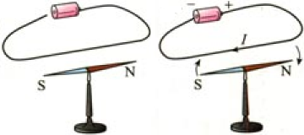
A．断电时，静止的小磁针N极指向地理南极附近
断电
通电瞬间
B．通电时，导线周围真实存在着磁感线
C．法拉第通过此实验首先发现电与磁之间存在联系
D．要使小磁针偏转方向相反，将电池正负极对调即可
3．小明对与人身体相关物理量的估测中，最合理的是
A．人正常步行速度约1.2 m/s
B．手指甲的宽度约为1.2×10⁻³m
C．人正常体温平均值约为38℃
D．早上起床、晚上睡觉前测量同一人的身高，可能相差1dm
4．将试管中的水加热一段时间后，木塞向外飞出．此过程完全燃烧酒精的质量为m，则在此过程中：
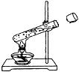
A．木塞飞得越高，木塞的分子势能越大
B．木塞飞出后最终掉在地上，此过程动能转化为重力势能
C．酒精燃烧产生的内能，不可能全部转化为木塞的机械能
D．水蒸气内能转化为木塞机械能，与内燃机压缩冲程的能量转化方式相同
5．下列现象中，能说明分子间存在相互作用力的是
A．把香水擦在皮肤上，能闻到香味 B．月球绕着地球转动，不能脱离地球的吸引
C．两个铅块磨平压合后不易拉开 D．塑料吸盘压紧在玻璃上很难被拉开
6．关于声现象，下列说法中正确的是
A．“闻其声而知其人”主要是根据声音的音色来判断的
B．马路两旁植树，可以降低噪声的频率
C．敲锣时用力越大，声音传播的速度就越大
D．市区内某些路段“禁鸣喇叭”，这是在声音传播的过程中减弱噪声
7．属于光的反射现象是
A．阳光下，树在地面上形成影子 B．在岸边看到水中的鱼
C．用放大镜看报纸上的字 D．在平面镜中看到自己的像
8．关于能源和能量，下列说法正确的是
A．在热传递过程中，热量能自发地从低温物体转移到高温物体
B．化石能源、水能和风能实际上都源自太阳能
C．为了避免城市的热岛效应，将核电站产生的核废料深埋在无人区
D．核能是可再生能源
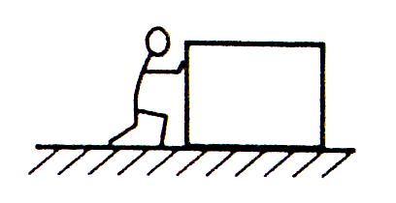
9．在同样的水平面上，两人分别去推静止在水平面上重100N的同一课桌．小芳用10N的水平推力，课桌沿水平面以2m/s做匀速直线运动；小明用20N的水平推力，课桌在水平面上也做直线运动．则下列说法正确的是
A．小芳推课桌时，课桌受到的摩擦力大小为100N
B．小芳推课桌时，推力做功的功率为20W
C．小明推课桌时，课桌所受的摩擦力大小为20N
D．小明推课桌时，课桌沿水平面以4m/s做匀速直线运动
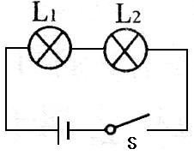
10．小虹在做“探究串联电路电压的规律”实验时，连好了如图所示的电路，闭合开关S后发现灯泡L₁较亮，灯泡L₂只能微弱发光，以下对于这一现象产生原因的分析中，合理的是
A．灯泡L₂发生了短路
B．由于灯泡L₁两端电压小于灯泡L₂的
C．由于经过灯泡L₁的电流大于灯泡L₂的
D．由于灯泡L₁的电阻大于灯泡L₂的
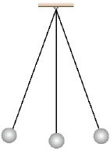
11．小球左右来回摆动，若其运动到右边最高处的那一刻绳子断了，假设摆球所受的力同时都消失．则摆球
A．继续来回摆动
B．将保持静止不动
C．竖直向下掉
D．做匀速直线运动
12．下列符合家庭电路用电安全原则的是
火线
零线
火线
零线
火线
零线
火线
零线

A． B． C． D．

第二部分（非选择题 共64分）
二、填空 作图题（共25分）
13．（1）太阳光通过三棱镜后在光屏上会形成一条彩色光带如图1所示，此现象叫_______．产生该现象的原因是白光中包含的不同颜色的光通过三棱镜发生______（选填“反射”或“折射”）时的偏折程度不同．
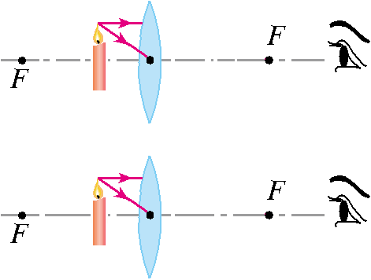

（2）蜡烛到透镜的距离小于焦距，发出的光经过透镜后，人看到了像．甲、乙两图示意了像AB的位置，其中示意正确的是________（选填“甲”或“乙”），其所成的像是_________（选填“实”或“虚”）像．
图2
A

B
A

B
甲
乙
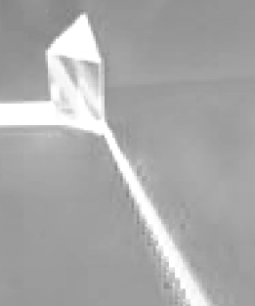
图1
太阳光
彩色光带

[来源:学_科_网Z_X_X_K]

14．电路设计要求一：单独闭合开关S₁时，只有L₁亮；
要求二：单独闭合开关S₂后，L₁和L₂都亮。
（1）图3是小明设计的电路，小芳认为电路不符合设计要求．分析过程如下：
①单独闭合开关S₁时， （选填“符合”或“不符合”）设计要求一；
②单独闭合开关S₂时， （选填“符合”或“不符合”）设计要求二；
（2）请在方框内，按要求设计出正确的电路图．[来源:Z#xx#k.Com]
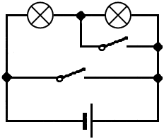
图3
L₁
L₂
S₂
S₁

15．图4是小明用滑轮组将货物沿水平轨道拉出仓库的示意图．已知货物质量为600kg，若货物所受轨道的摩擦力为其重力的0.1倍，人的拉力是400N，当人以0.6m/s的速度匀速前行10s，将货物拉出仓库．则在此过程中（g取10N/kg）
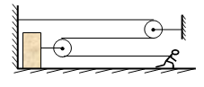
（1）有用功W_{有用}＝ ；
图4
（2）人拉力的功率P＝ ；
（3）滑轮组的机械效率η＝ ．

16．小明在烧开水时发现，水沸腾时，壶嘴处不断有“白气”出现．进一步的观察发现：出现“白气”的位置总是与壶嘴处有一小段距离（如图5所示）．请解释：
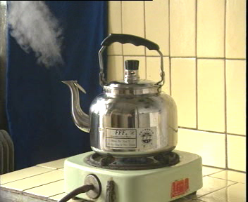
（1）“白气”是___________________________
图5
（选填“空气中”或“壶嘴喷出”）的水蒸气
____________（填一物态变化名称）形成的；
（2）在壶嘴处看不见“白气”，主要原因是：
_____________________________________．

17．如图6所示，轻质杠杆的一端挂重为20N的物体．在杠杆中点处，
F
O
图6
施加一个竖直向上的力F时，物体处于静止状态，则：
（1）在图中画出：①物体所受重力的示意图；②力F的力臂l．[来源:Z§xx§k.Com]
（2）F的大小为________N；

18．一束光从空气斜射入平行玻璃砖（入射角为50°）后，再折射入空气．
（1）图7甲、乙两图中，符合光的折射规律的是图_______（选填“甲”或“乙”）；
（2）在上述所选的图中根据光的反射定律画出：光线BC在玻璃中的反射光线；
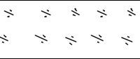
（3）光从玻璃斜射入空气中的折射角_____50°（选填“大于”、“小于”或“等于”）；
甲
乙
玻璃砖
空气
A
B
C
D
玻璃砖
空气
A
B
C
D
图7

19．弹簧下悬挂一条形磁铁，放置在螺线管的上方．闭合开关后，通电螺线管下方的小磁针静止时的位置如图8所示．
（1）通电螺线管的上端为 极．
（2）把滑动变阻器滑片向左滑动时，弹簧将 （选填“伸长”或“缩短”）．
（3）如用图9所示电流表替代虚线框内器材并连接好，然后将另一条形磁体迅速插入线圈中，与之相连的电流表的指针会发生偏转，这是 现象．
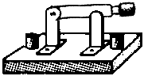
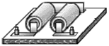
N
S
-
+
P
左
右
N
S
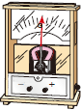
图9

图8
三、解析题（第20题8分，第21题10分，共18分）
20．（1）已知某款轿车每行驶100km消耗汽油8L，汽油密度为0.71×10³kg/m³、热值q为4.6×10⁷J/kg．（1L=10⁻³m³；g取10N/kg）求：
①10kg汽油完全燃烧时所产生的热量是多少？
②该汽车行驶100km消耗汽油的质量是多少？
（2）按我国汽车工业行业标准，载货车辆对地面的压强应控制在7×10⁵Pa以内．有一辆自重2000kg的汽车，已知该车在某次实际营运中装货10t，车轮与水平地面接触的总面积为0.12m²．请通过计算判断这辆汽车对地面的压强是否超过行业标准？

21．如图10甲、乙所示为某型号电热水壶的电路图及铭牌，R与R₀产生的热均可以被水吸收，保温状态下水温保持在80℃以上．回答下列问题：
R₀ R
220V
S₀
S
货号 XXXXXX
型号 XXXXXX
额定功率加热1100W
保温40W
容量 0.5L
额定电压220V
频率 50Hz
甲 乙 图10 丙
O
温度/℃
20
40
60
80
100
时间/min
3
6
9
12
15
18
21

（1）开关S₀、S都闭合时，电热水壶处于加热状态．求：
①加热状态时电路中的电流是多大？
②电阻R的阻值？
（2）开关S闭合、S₀断开时，电热水壶处于保温状态的理由是什么？
（3）一杯质量0.2kg温度80℃的水，放在桌上自然冷却，每隔3分钟记录一次水温， 得出丙图图象．
①这杯水自然冷却到室温，放出的热量是多少？[ c_{水}=4.2×10³J/（kg·℃）]
②从图中可以得出的降温特点是什么？

四、实验 探究题（22题4分，23题4分，24题7分，25题6分，共21分）
22．在研究水的沸腾实验中，小明和小红同学都选用图11（甲）所示的实验装置进行实验（实验器材完全相同），但水开始沸腾的时刻不同，他们绘制的水温随时间变化的图象如图丙所示．
（1）某时刻温度计如图乙所示，其读数为_______℃；
（2）图丙中a、b两条图象不同的主要原因是：水的 不同．
（3）图丁是冰熔化时其温度随时间变化的图象．通过分析水沸腾过程与冰熔化过程，可归纳出它们的相似之处是：① ；② .
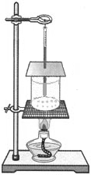
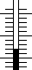
图11
甲
40
0
80
温度/℃
加热时间/s
丁
丙
40
0
80
温度/℃
加热时间/s
t₁
t₂
a
b
乙
80
80
100
100
℃

23．（1）如图12所示，此凸透镜的焦距是 cm．
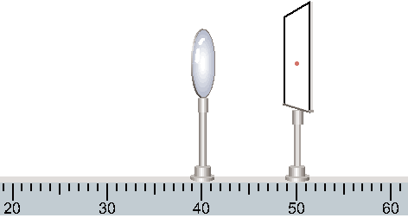
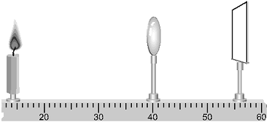
图12
cm
图13
cm

（2）如图13所示是探究凸透镜成像规律的实验装置图．
①当物体到凸透镜的距离u=26cm时，该透镜将成的像相对烛焰是 （选填“放大”或“缩小”）的． （选填“照相机”、“放大镜”或“投影仪”）就是根据这一成像原理制成的．
②如图13所示，保持凸透镜的位置不变，把物体从距离凸透镜26cm处向左移动到距离透镜40cm处的过程中，光屏应向 （选填“左”或“右”）移动，才能在光屏上成清晰的像．

24．为了探究物体的浮沉条件，实验室提供了如下器材：弹簧测力计、量筒、烧杯、金属块、小木块（能放进量筒，体积小于金属块）、细线、水、细铁针．
第一小组：探究金属块下沉条件．实验中，他们用两种方法测量物体受到的浮力：
方法1：测量过程及示数如图14甲、乙所示．
（1）用圆点A代表金属块，请在丙图中画出金属块在图乙状态时所受的拉力和重力；
（2）并分析得出金属块所受浮力的大小为________N．
方法2：测量过程与示数如图15所示，则排开水的体积为______mL．
根据F_{浮}＝G_{排}＝ρ_{水}V_{排}g可计算出浮力．比较浮力与重力的大小，得出下沉条件．
第二小组：探究小木块上浮条件．要测量木块浸没时的浮力，请选用上述两方法中的其中一种进行测量．你选用实验方法__________（选填“1”或“2”）
还应采取的操作是___________________________________________________________．
比较浮力与重力的大小，得出上浮条件．
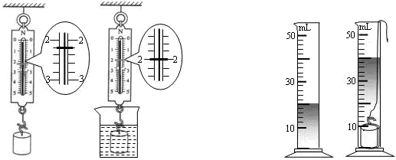
甲 乙 图14 丙
图15
A

[来源:学科网ZXXK]

25．小明测量一个家用白炽灯额定功率
（1）实验目的：测量一个白炽灯额定功率
2 5 4 5
0
电能表
kW·h
1200r/ kW·h
220V 5A(10A)
图16
（2）实验器材：电能表（图16示）、_____________________
（3）实验步骤：a、关停家中所有用电器，拔去所有用电器的插头
b、让白炽灯单独工作一段时间t（2min），
同时观察电能表铝盘转动的圈数n
记录数据的表格（请把表格填写完整）：
物理量/单位时间t /s铝盘转动的圈数n①_____________②_____________数据

（4）实验误差分析：_______________________________________________．
（5）实验改进：小芳根据误差分析，改进了实验步骤，使测量更准确。她的改进措施是：
________________________________________________________________________．
（6）小芳发现实验报告不完整，她补充的实验原理是：________________．
物理参考答案
说明：若对参考答案有异议，可自行修定
一、选择题（每题3分，共36分）
1．A； 2．D； 3．A； 4．C； 5．C； 6．A；
7．D； 8．B； 9．B； 10．D； 11．B； 12．C
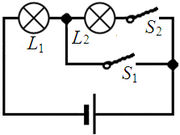
二、填空 作图题（共25分）
13．（1）光的色散；反射； （2）甲；虚；（每空1分，共4分）
14．（1）①符合；②不符合；（每空1分，图2分，共4分）
（2）如右图
15．（1）1800J； （2）240W； （3）75%（每空1分，共3分）
16．（1）壶嘴喷出；放热液化；（每空1分，共3分）
F

O
图6
G
l
（2）壶嘴处温度高，水蒸气来不及放热
17．（1）见右图（3分）
（2）10N（1分）
甲
玻璃砖
空气
A
B
C
D

18．（1）甲；（1分）
（2）如右图（2分）
（3）等于（1分）；
19．（1）S． （2）缩短． （3）电磁感应（或：电生磁）．（每空1分，共3分）
三、解析题
20．（1）①由Q=qm =4.6×10⁷J/kg×10kg = 4.6×10⁸J（2分）
②由$ρ=\frac{m}{V}$得m=ρV =0.71×10³kg/m³×8×10⁻³ m³=5.68kg（2分）
（2）F＝G_{总}＝m_{总}g＝（10000kg+2000kg）×10N/kg＝1.2×10⁵N（1分）
$p=\frac{F}{S}=\frac{1\text{.}2×{\text{10}}^{5}N}{0\text{.}\text{12}m^{2}}$＝1.0×10⁶Pa （2分）
∵1.0×10⁶Pa＞7×10⁵Pa，∴超过行业标准（1分）
21．（1）①由P=UI得：$I=\frac{P}{U}=\frac{\text{1100}W}{\text{220}V}=5A$（2分）
②两个开关都闭合，R₀被短路不工作
$R=\frac{U}{I}=\frac{\text{220}V}{5A}=\text{44}Ω$（2分）
（2）开关S闭合、S₀断开时，R和R₀串联，总电阻变大，电源电压不变，所以电路中的电流变小；所以总功率变小，结合乙图铭牌信息得知其是保温功率。（2分）
（3）①由图象丙得，室温是20℃
Q =cm(to-t) =4.2×10³J／(kg.·℃) ×0.2kg×（80℃一20℃）=5.04×10⁴J
②水的温度下降越来越慢 （或：开始降温快些，后来降温慢些。1分）
四、实验 探究题（共21分）[来源:Zxxk.Com]
22．每空1分，共4分
（1）84； （2）质量（或体积，或重量）
（3）①温度不变（都有固定的温度，合理即可）； ②都需要吸热
23．每空1分，共4分
（1）10.0（10也可）； （2）缩小； 照相机； （3）左
24．每空1分，图3分，共7分
A
F
G
（1）如右图示
（2） 0.2 ；
方法2： 20
选用实验方法 2
操作是：把木块浸入量筒中，用细铁针将小木块压进水中浸没
（说明：其它操作合理即可；选用方法1也行，讲述的操作合理也得分）
25．每空1分，共6分
（2）秒表
（3）①消耗的电能W/ J ②电功率P/W
（4）电能表转动的圈数不一定准确（不一定是整数）
（5）观察电能表铝盘转动固定的圈数（如10圈），同时测量所需的时间t
（6）$P=\frac{W}{t}$

